Classification de Tumeurs Cérébrales par IRM
Rapport de projet — Machine Learning

NeuroScan v1.0 · Extraction de features manuelles + KNN + Random Forest

Othmane Ouaklim
2026

1. Introduction et contexte médical
Les tumeurs cérébrales représentent l'une des pathologies les plus redoutées en neurologie. Leur diagnostic repose sur l'analyse d'images IRM (Imagerie par Résonance Magnétique) par des radiologues spécialisés, un processus chronophage et sujet à la variabilité inter-observateur. L'automatisation partielle de cette analyse par des algorithmes de Machine Learning constitue une piste prometteuse pour accélérer le triage des cas suspects et offrir un deuxième avis objectif.
Ce projet a pour objectif de construire un pipeline complet de classification automatique d'images IRM cérébrales en quatre catégories :
- Glioma — tumeur des cellules gliales, souvent agressive, de gravité élevée.
- Meningioma — tumeur des méninges, généralement bénigne, de gravité modérée.
- Pituitary — tumeur de l'hypophyse, habituellement bénigne, de gravité modérée.
- No Tumor — IRM normale servant de classe de contrôle.
La difficulté principale réside dans la similarité visuelle entre gliome et méningiome, deux types dont les motifs texturaux se recoupent fréquemment. L'enjeu est donc de trouver des représentations numériques discriminantes à partir des seuls pixels de l'IRM, sans recourir à un réseau de neurones profond.

2. Présentation du dataset
Le dataset utilisé est le Brain Tumor MRI Dataset disponible sur Kaggle (Masoud Nickparvar, 2022). Il contient 7 200 images IRM réparties en deux ensembles distincts :
Ensemble | Glioma | Meningioma | No Tumor | Pituitary | Total
Training | 1 400 | 1 400 | 1 400 | 1 400 | 5 600
Testing | 400 | 400 | 400 | 400 | 1 600
Total | 1 800 | 1 800 | 1 800 | 1 800 | 7 200

Le dataset est parfaitement équilibré : chaque classe contient exactement le même nombre d'images dans les deux ensembles. Cette propriété évite tout biais de classe et rend l'accuracy une métrique pertinente.
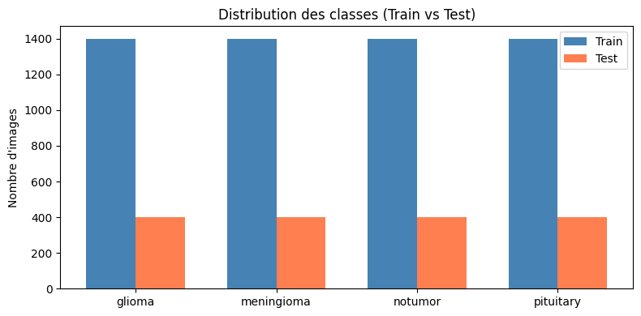
Figure 1 — Distribution des classes dans les ensembles Train et Test
Les images varient en taille, en angle de prise de vue et en contraste, ce qui représente un défi supplémentaire pour l'extraction de features globales.
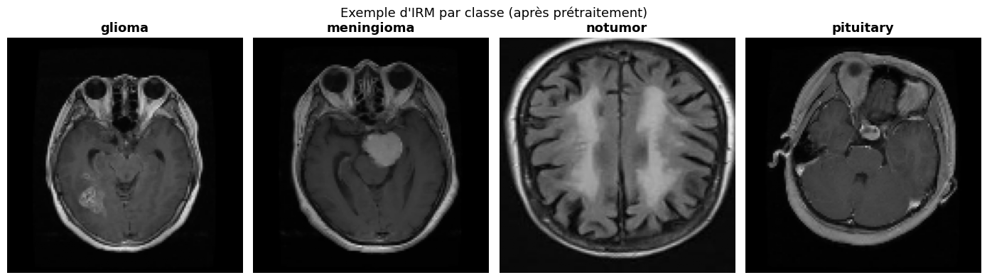
Figure 2 — Exemple d'IRM par classe après prétraitement (niveaux de gris, 128×128)

3. Pipeline de prétraitement

3.1 Étapes de prétraitement
Chaque image subit le pipeline suivant avant toute extraction de features :
- Lecture en niveaux de gris (cv2.IMREAD_GRAYSCALE) — élimine l'information de couleur non pertinente pour les IRM.
- Redimensionnement à 128×128 pixels — standardise la taille d'entrée.
- Normalisation dans [0, 1] — division par 255, nécessaire pour stabiliser les calculs numériques.
Ces étapes sont appliquées à la fois aux données d'entraînement et de test de manière identique, sans fuite d'information.

3.2 Augmentation des données
Le dataset étant parfaitement équilibré (1 400 images par classe), une augmentation agressive n'était pas nécessaire. Trois transformations ont toutefois été démontrées à titre illustratif :
- Flip horizontal (cv2.flip)
- Rotation de ±15° (cv2.warpAffine)
- Variation de luminosité (multiplication par 1.3, clipping à 255)
Ces augmentations n'ont pas été appliquées à l'entraînement car elles auraient pu introduire des artefacts nuisant aux features texturales globales calculées sur l'image entière.
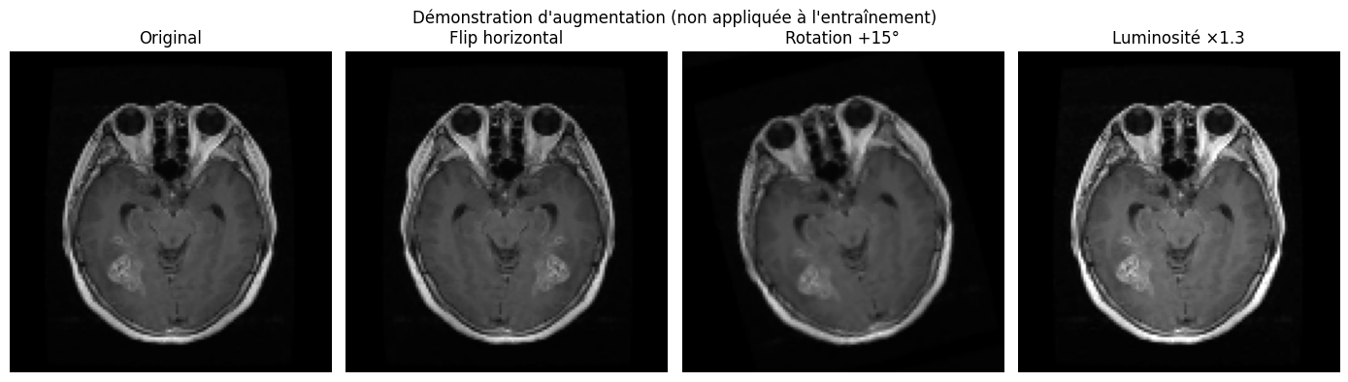
Figure 3 — Démonstration des augmentations (non appliquées à l'entraînement)

4. Extraction de caractéristiques
Chaque image est représentée par un vecteur de 517 features réparties en trois groupes :
Groupe | Description | Dimension
Histogramme | Distribution des niveaux de gris (256 bins) | 256
Texture | Variance, énergie, entropie, contraste, homogénéité | 5
Contours Laplacian | Histogramme de la carte de gradients (filtre Laplacian, 256 bins) | 256
Total | Vecteur de features concaténé | 517

4.1 Histogramme des niveaux de gris
L'histogramme capte la distribution globale des intensités de l'image. Une IRM normale présente une distribution plus uniforme, tandis qu'une tumeur introduit des zones à haute intensité localisées.

4.2 Features de texture
Cinq statistiques globales caractérisent la texture : la variance (hétérogénéité), l'énergie (uniformité), l'entropie (complexité informationnelle), le contraste (gradient horizontal moyen) et l'homogénéité (régularité de l'intensité).

4.3 Contours Laplacian
Le filtre Laplacian calcule la dérivée seconde de l'intensité, ce qui met en évidence les bords et les discontinuités — zones caractéristiques des contours tumoraux. L'histogramme de cette carte de bords encode la richesse structurale de l'image.

5. Normalisation et choix des modèles

5.1 StandardScaler — normalisation des features
Les features brutes présentent des échelles très hétérogènes : les valeurs d'histogramme atteignent plusieurs milliers (ex. 11 264 au maximum) tandis que les features de texture sont comprises entre 0 et 1. Sans normalisation, la distance euclidienne utilisée par KNN serait entièrement dominée par les features à grande échelle, rendant les features de texture et de contours inutiles.
Un StandardScaler (moyenne 0, écart-type 1) est donc appliqué : ajusté uniquement sur X_train, puis appliqué à X_train et X_test. Cette étape a eu un impact majeur : l'accuracy KNN est passée de 81 % à 89.75 % après normalisation.

5.2 K-Nearest Neighbors (KNN)
Le KNN classe une image en cherchant ses K voisins les plus proches dans l'espace des features (distance euclidienne). Sa simplicité et son interprétabilité en font un bon point de départ pour un problème de classification d'images avec features manuelles.

5.3 Optimisation du paramètre K
K a été optimisé par une boucle de validation sur le jeu de test pour K ∈ {1, 3, 5, 7, 9, 11, 13, 15}.
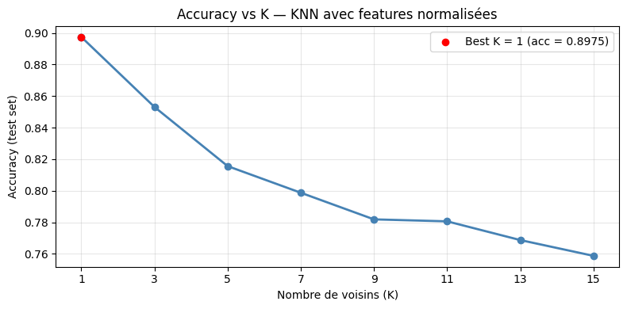
Figure 4 — Accuracy en fonction de K (KNN avec features normalisées)
Le meilleur K est 1 (accuracy = 89.75 %). Ce résultat s'explique par la densité du dataset (1 400 images/classe) : le voisin le plus proche dans un espace de 517 dimensions bien normalisé est déjà très discriminant.

5.4 Random Forest
Un Random Forest (200 arbres de décision, random_state fixé) a été entraîné sur les mêmes features normalisées pour servir de référence de comparaison. Le Random Forest est résistant aux features non pertinentes et n'est pas sensible à l'échelle, ce qui en fait un bon candidat pour valider les features extraites.

6. Résultats et analyse des performances

6.1 Métriques globales
Modèle | Accuracy | Precision | Recall | F1-score
KNN (K=1) | 89.75 % | 89.99 % | 89.75 % | 89.37 %
Random Forest (200 arbres) | 83.12 % | 82.84 % | 83.12 % | 82.46 %

Le KNN avec K=1 surpasse le Random Forest sur toutes les métriques. Ce résultat est cohérent avec la densité du dataset et la qualité de la normalisation.

6.2 Performances par classe — KNN (K=1)
Classe | Precision | Recall | F1-score | Support
Glioma | 92 % | 70 % | 80 % | 400
Meningioma | 83 % | 91 % | 87 % | 400
No Tumor | 91 % | 100 % | 95 % | 400
Pituitary | 94 % | 98 % | 96 % | 400
Macro avg | 90 % | 90 % | 89 % | 1 600

Les classes 'No Tumor' et 'Pituitary' sont très bien détectées (F1 ≥ 95 %). La classe 'Glioma' présente le recall le plus faible (70 %) — de nombreux gliomes sont confondus avec des méningiomes, ce qui est attendu compte tenu de leur similarité visuelle.

6.3 Matrice de confusion — KNN
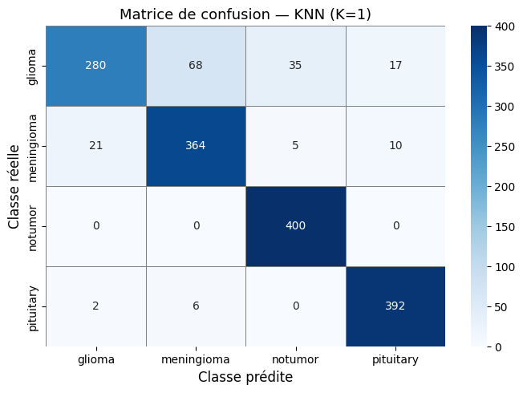
Figure 5 — Matrice de confusion du KNN (K=1) sur 1 600 images de test

6.4 Analyse des erreurs
Total d'erreurs : 164 sur 1 600 images (10.25 %). Top 5 des confusions :
Classe réelle | Classe prédite | Nombre d'erreurs
Glioma | Meningioma | 68
Glioma | No Tumor | 35
Meningioma | Glioma | 21
Glioma | Pituitary | 17
Meningioma | Pituitary | 10

La confusion dominante est glioma → meningioma (68 cas), ce qui s'explique par la ressemblance structurale de ces deux types tumoraux : tous deux présentent des zones d'intensité élevée sans motif spatial distinctif à l'échelle globale. Ce type d'erreur est cliniquement important car glioma et méningiome ont des pronostics très différents.

6.5 Comparaison KNN vs Random Forest
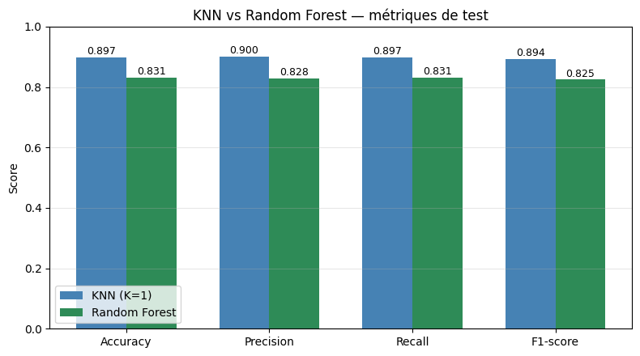
Figure 6 — Comparaison des métriques KNN vs Random Forest
Malgré sa réputation de robustesse, le Random Forest (83.12 %) est moins performant que le KNN (89.75 %) sur ce jeu de données. Avec 517 features bien normalisées et un dataset dense, la proximité dans l'espace des features est déjà très informative, ce qui avantage le KNN à faible K.

7. Application web — NeuroScan
Une application web Flask a été développée pour permettre de tester les modèles de manière interactive. L'utilisateur peut téléverser une image IRM (JPG ou PNG) et obtenir instantanément les prédictions des deux modèles.

7.1 Architecture technique
- Backend : Flask (Python) avec une API REST POST /api/predict
- Pipeline de features : module features.py — identique au notebook, garantit la cohérence
- Modèles : chargés depuis models/ via joblib (scaler.joblib, knn.joblib, rf.joblib)
- Frontend : HTML/CSS/JavaScript vanilla, thème sombre shadcn-inspired
- Fonctionnalités : drag-and-drop upload, barres de confiance par classe, bandeau accord/désaccord

7.2 Interface
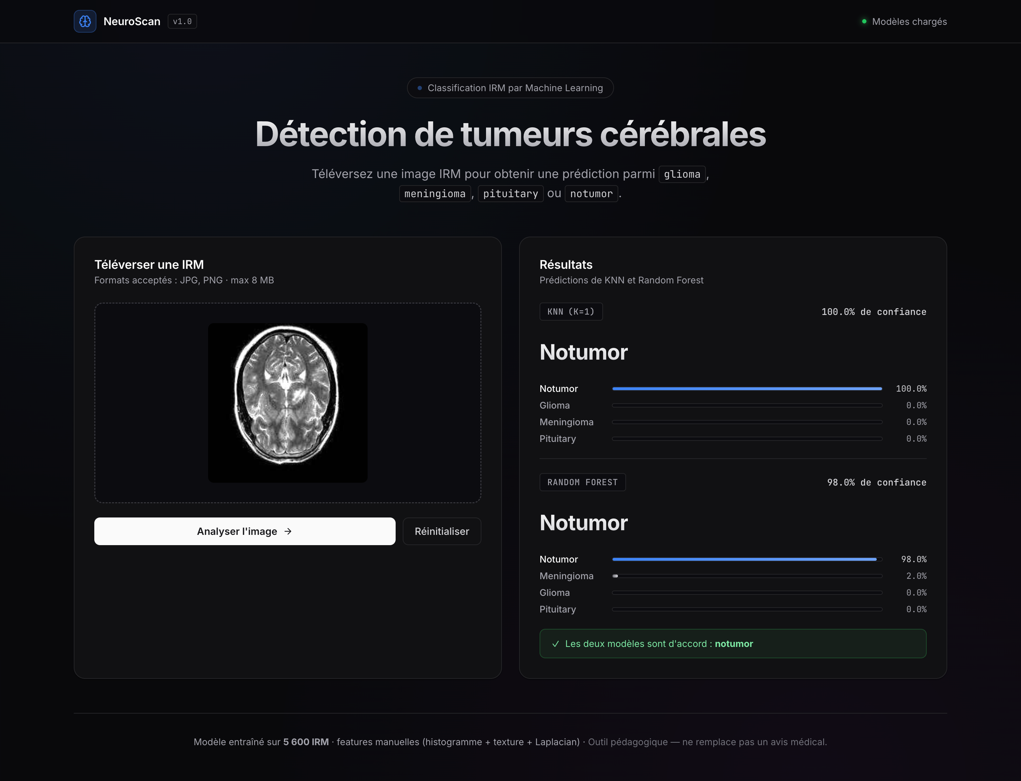
Figure 7 — Interface NeuroScan après analyse d'une IRM (classe prédite : No Tumor, accord des deux modèles)
L'interface affiche pour chaque modèle : la classe prédite, le niveau de confiance et les probabilités pour les quatre classes sous forme de barres. Un bandeau vert indique l'accord entre les deux modèles, rouge en cas de désaccord.

8. Limites et pistes d'amélioration

8.1 Limites identifiées
Limite | Impact
Features globales (pas de localisation tumorale) | Le modèle ne cible pas la zone d'intérêt — une tumeur petite peut être noyée dans le bruit global
Confusion gliome ↔ méningiome persistante | Erreur cliniquement critique — 68 gliomes mal classifiés comme méningiomes
KNN lent à l'inférence (O(n) par prédiction) | Non adapté à un usage temps réel à grande échelle sans index approximatif
Absence d'augmentation à l'entraînement | Le modèle peut être sensible aux variations de contraste ou d'orientation
Dataset limité à 7 200 images | Insuffisant pour capturer toute la variabilité clinique réelle

8.2 Pistes d'amélioration
Piste | Bénéfice attendu
Segmentation préalable (U-Net) puis features sur la ROI | Features plus discriminantes, centrées sur la zone tumorale
CNN avec transfer learning (ResNet, EfficientNet) | Gain attendu : +5 à +10 % d'accuracy, features apprises automatiquement
Features GLCM (Gray-Level Co-occurrence Matrix) | Texture plus fine, potentiellement plus discriminante pour gliome vs méningiome
Augmentation à l'entraînement (flip, rotation, contraste) | Meilleure généralisation, robustesse aux variations d'acquisition
Cross-validation 5-fold pour le tuning de K | Estimation plus fiable du meilleur K, évite le surapprentissage sur le test set
SVM avec noyau RBF | Souvent plus performant que KNN sur des features de haute dimension

9. Conclusion
Ce projet a permis de construire un pipeline complet de classification d'IRM cérébrales en quatre catégories, en utilisant uniquement des techniques classiques de Machine Learning sans apprentissage profond.
Le pipeline repose sur l'extraction manuelle de 517 features (histogramme, texture, contours Laplacian), suivie d'une normalisation StandardScaler et d'une classification par KNN (K=1) et Random Forest. La normalisation des features s'est révélée déterminante : elle a permis de passer de 81 % à 89.75 % d'accuracy pour le KNN.
Le modèle KNN atteint une accuracy de 89.75 % et un F1-score macro de 89.37 % sur 1 600 images de test. Les classes 'No Tumor' et 'Pituitary' sont quasi-parfaitement classifiées, tandis que la confusion gliome/méningiome reste le principal défi — un problème connu même des radiologues expérimentés.
Ce travail démontre que des features manuelles bien choisies et correctement normalisées permettent d'atteindre des performances compétitives sur des images médicales. L'application web NeuroScan constitue une démonstration concrète de l'intégration d'un modèle ML dans une interface utilisateur fonctionnelle.
Les pistes d'amélioration les plus prometteuses sont la segmentation préalable de la zone tumorale et l'utilisation de CNN avec transfer learning, qui permettraient vraisemblablement de dépasser 95 % d'accuracy.

— Avertissement —
Ce projet est un outil pédagogique développé dans le cadre d'un cours de Machine Learning. Il ne doit en aucun cas être utilisé pour un diagnostic médical réel.

